متوسطة:................... المستوى: 2م
التاريخ: 27/06/2021 المدة: ساعة ونصف

الاختبار الاستدراكي للسنة الثانية متوسط

التمرين الأول (6ن): أكمل الفراغات التالية:
- يجذب المغناطيس المواد...........................
- القطبان المتماثلان .............. والقطبان.................، ....................
- يمكن مغنطة أي مسمار حديدي أو فولاذي بـ................أو بـ..................
- تسمى المنطقة من الفضاء المحيطة بالمغناطيس التي لها خاصية الجذب بـ...........................
- تسمى مجموعة الخطوط التي تشكلها برادة الحديد حول المغناطيس بـ............................
- كلما اقترب المغناطيس من الجسم الحديدي..................... تأثير الحقل المغناطيسي.
- للوشيعة الممغنطة..................أحدهما......................، والآخر ..................
التمرين الثاني (6ن):
الصيغة الكيميائية لجزيء أكسيد الحديد المغناطيسي (المغناطيس الطبيعي) هي: Fe₃O₄
1-ما هو عدد ونوع الذرات المكونة له؟
2- احتراق مسحوق الحديد في غاز الأكسجين ينتج أكسيد الحديد المغناطيسي.
أ- أذكر المواد الابتدائية والمواد النهائية في هذا التحول.
ب-عبّر عنه بالصيغ الكيميائية.
الوضعية الإدماجية (8 نقاط) :
يمثل المخطط المقابل سرعة سيارة تسير على طريق مستقيم بدلالة الزمن.
وخلال الحركة رأى السائق إشارة (قف) على جانب الطريق، مع العلم أن السرعة القصوى المسموح بها طيلة مدة الحركة المبينة يـجب ألا تتعدى $40km/h$ .
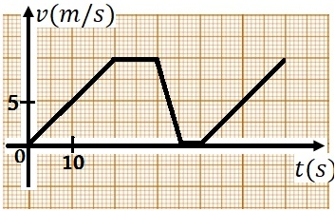
1- أكمل الجدول التالي:
المرحلة | المجال الزمني | نوع السرعة | طبيعة الحركة
2- وضِّـح ما إذا كان السائق اِحترم إشارة (قف) المرورية أم لا .
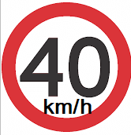
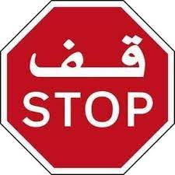
3- أثْـبت أنّ اقصى سرعة وصلت إليها السيارة
لم تتجاوز الحد المسموح به .
تذكَّر أنّ : $1 m/s =3.6 km/h$

